







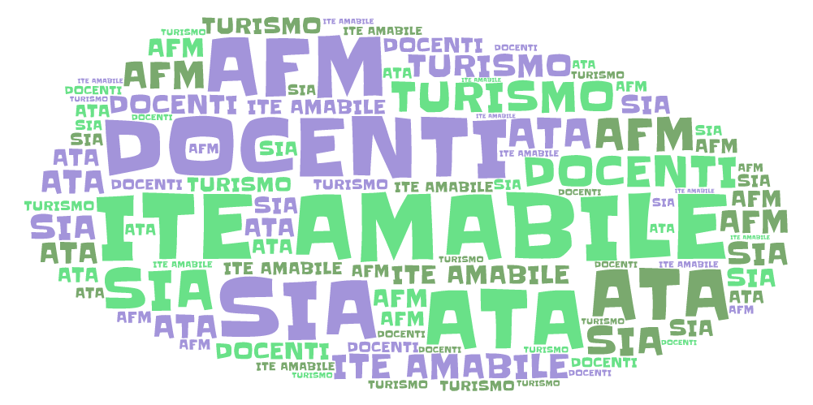



VIA MORELLI E SILVATI – 83100 AVELLINO -

EMAIL [AVTD03000B@ISTRUZIONE.IT](mailto:Avtd03000b@istruzione.it) – [AVTD03000B@PEC.ISTRUZIONE.IT](mailto:AVTD03000B@PEC.ISTRUZIONE.IT)

SITO WEB [WWW.ITEAMABILE.GOV.IT](http://www.iteamabile.gov.it) TEL. 0825 -1643269

C.M. AVTD030000B - C.F. 80007850649 - CODICE UNIVOCO UFLIHD

**Da compilare a cura degli alunni**

**MODULO RICHIESTA SPORTELLO DIDATTICO**

|  |  |
| --- | --- |
| COGNOME E NOME, CLASSE |  |
| MATERIA |  |
| ARGOMENTO |  |
| NOME INSEGNANTE |  |
| **DATA/ORARIO** |  |

**Attenzione: LE RICHIESTE DEVONO ESSERE EFFETTUATE ALMENO TRE GIORNI PRIMA.**

PER GLI ALUNNI MINORENNI. DA COMPILARE A CURA DELLA FAMIGLIA

Il sottoscritto………………………………………, genitore dell’alunno……………………………………………della

classe……………………, dichiara di essere a conoscenza della richiesta del figlio e che i medesimo

frequenterà il recupero come sopra specificato nel giorno e nell’orario indicato.

Dichiara di essere a conoscenza che non verranno accettate le richieste che non siano presentate con almeno tre giorni scolastici di anticipo.

La richiesta va consegnata in segreteria didattica

Se gli alunni prenotati fossero impossibilitati a partecipare, dovranno darne comunicazione entro le ore 09:00 del giorno convenuto.

Il numero minimo per l’attivazione dello sportello didattico è di 5 alunni richiedenti.

Data della richiesta ___/___/_____ Firma_____________________